https://www.lepoint.fr/pop-culture/series/derriere-votre-ecran-comment-fonctionne-netflix-03-04-2017-2116806_2957.php

Le Point Pop Séries

Derrière votre écran, comment fonctionne Netflix ?
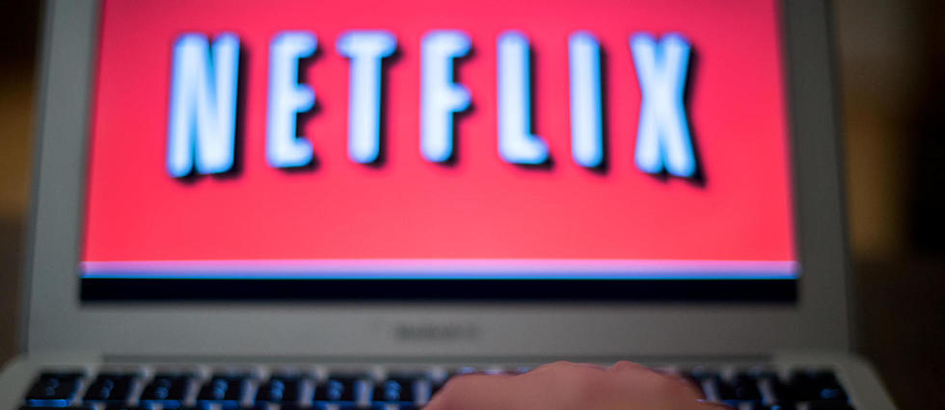
Que se passe-t-il quand vous cliquez sur votre série préférée ? Toute une machinerie se met en route dans le "cloud"... © BERND VON JUTRCZENKA / DPA Picture-Alliance/AFP/ BERND VON JUTRCZENKA

PAR GUERRIC PONCET
Modifié le 03/04/2017 à 14:56 - Publié le 03/04/2017 à 12:28 | Le Point.fr

Le service de vidéo à la demande s'associe aux fournisseurs d'accès et à Amazon Web Services pour optimiser une infrastructure monumentale.
Le client n'y voit que du feu, et pourtant, derrière son écran, toute une machinerie s'active pour lui délivrer son film ou sa série. Netflix, le géant mondial de la vidéo à la demande par abonnement (SVOD) avec 93,8 millions d'abonnés (il vise 100 millions ce printemps), a déployé son propre réseau Open Connect directement chez les opérateurs, afin de placer les contenus au plus près des abonnés. Concrètement, cela signifie que les milliers de films, séries ou documentaires sont dupliqués et hébergés sur des serveurs Open Connect partout dans le monde. La plateforme de vidéos gratuites de Google, YouTube, dispose d'un système équivalent pour répliquer les vidéos les plus regardées.
Sur Netflix, il n'est pas rare que des millions d'abonnés soient connectés en même temps, et que la charge grimpe en un instant, le défi est donc de taille. En janvier 2016, Netflix diffusait 125 millions d'heures de vidéo par jour, alors qu'il ne comptait « que » 75 millions d'abonnés. « Les heures de pointe sont en général proches de celles de la TV classique, essentiellement le prime time », nous explique un porte-parole de Netflix. Petite différence toutefois avec l'écran « à l'ancienne » : en fin de semaine, les abonnés ont tendance à regarder massivement des séries (« binge-watching »), le dimanche soir étant « le moment le plus chargé ».

Un flux pour chaque abonné
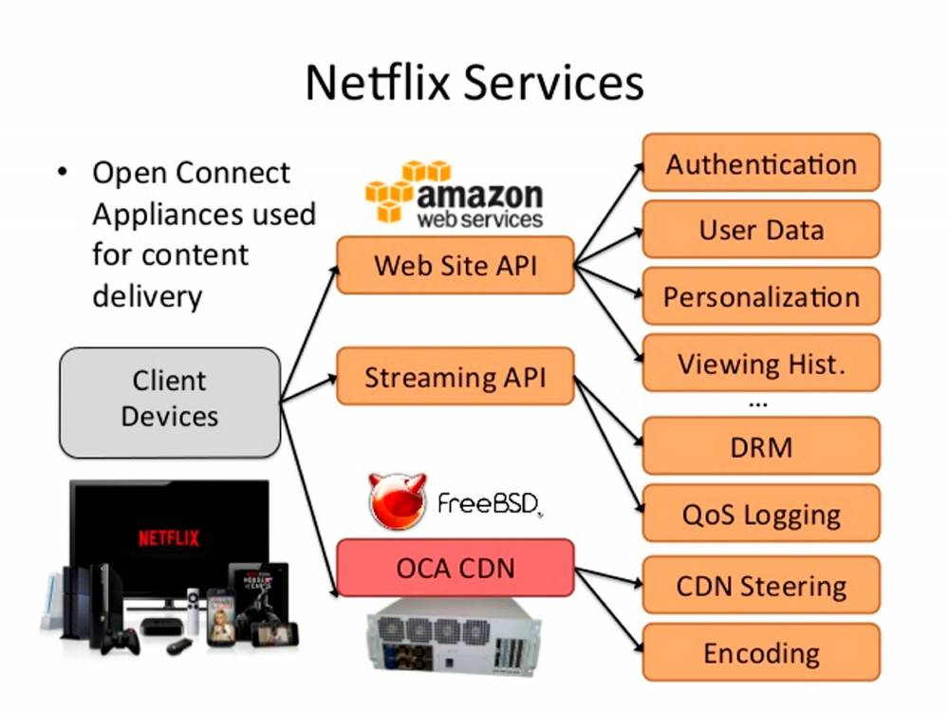© Netflix
À chaque fois qu'un abonné de Netflix demande à visionner une vidéo, le serveur le plus proche la lui envoie en direct (en streaming), pour peu qu'il dispose bien de la version linguistique demandée. Chaque internaute génère un flux propre de données, à l'inverse de la diffusion TV hertzienne où le même flux est utilisé par tous. Avec la généralisation de la haute définition, les flux internet sont encore plus importants pour chaque utilisateur, le poids des fichiers augmentant considérablement avec la qualité de l'image et, dans une moindre mesure, du son.
Même si les heures de pointe n'ont pas lieu au même instant partout dans le monde, il est impossible de jouer avec les fuseaux horaires, par exemple pour qu'un serveur en Europe desserve les États-Unis pendant la nuit. Et ce pour une raison simple : chaque centre de données dessert une zone géographique précise, pour éviter un temps de latence trop élevé et des encombrements sur les câbles sous-marins intercontinentaux. C'est bien pour cela que Netflix est obligé de s'installer directement chez les opérateurs : plus le contenu est proche de l'abonné, moins il doit parcourir de chemin et passer de « péages » (les interconnexions entre opérateurs sont parfois payantes). En France, Netflix nous confie qu'il dispose de « plusieurs douzaines de serveurs Open Connect à Paris, plus quelques autres en régions ».

Quand la machine s'enraye...
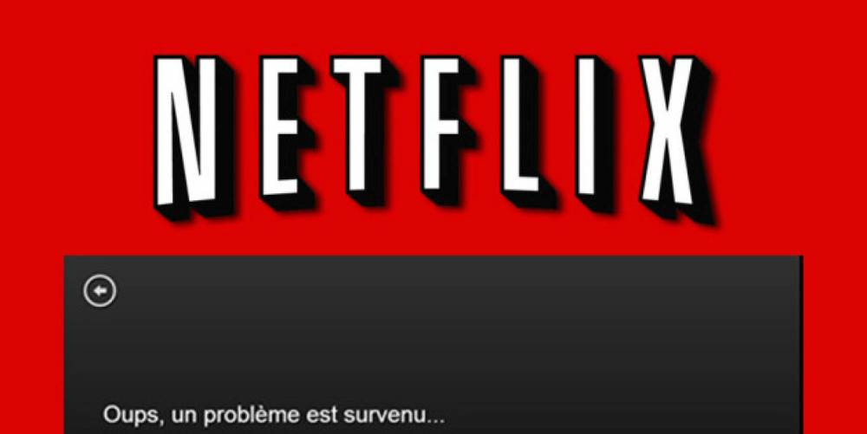netflix avait été victime d'une panne en octobre 2016 après une cyber-attaque. © Capture d'écran Netflix
Ce fonctionnement décentralisé est très pratique, souple et relativement résilient (un serveur proche peut prendre la relève d'un autre qui tomberait en panne, s'il n'est pas déjà à pleine charge). Mais ce modèle peut aussi se retourner contre Netflix. Lorsque l'Internet occidental a été touché par une cyberattaque majeure en octobre 2016, Netflix a été indisponible plusieurs heures parce qu'il utilisait des prestataires touchés par l'attaque. Et si un bug ou une mise à jour entraîne des redémarrages de services, même problème : les clients grondent, car ils ne peuvent pas lancer le dernier épisode de leur série favorite pile au moment où le livreur arrive avec les plateaux de sushis.
Une fois que la machine s'enraye, il faut du temps pour la redresser : comme lors d'une coupure d'eau ou d'électricité, tous les abonnés veulent utiliser le service à pleine charge dès qu'il est de nouveau disponible, entraînant des pics de consommation qui ne facilitent pas le retour à la normale.
À l'inverse des contenus vidéo, pour ses bases de données client ou son site internet, Netflix s'appuie à 100 % sur le réseau d'Amazon Web Services (AWS), la filiale « cloud » du géant américain de la vente en ligne. Cette démarche est relativement paradoxale, dans la mesure où les données les plus sensibles de l'entreprise sont confiées à un tiers, alors que les serveurs administrés par les équipes propres de Netflix se cantonnent à la diffusion des vidéos.
Consultez notre dossier : Dans l’antre de Netflix

